Нетрадиционные техники рисования

Изобразительная деятельность приносит много положительных эмоций дошкольникам. Копируя окружающий мир, дети изучают и познают его, в рисунках дети выражают свое отношение к окружающему. Рисование позволяет развить творческие способности, воображение, образное и пространственное мышление, развивает мелкую моторику рук.

Изобразительная деятельность имеет неоценимое значение для всестороннего развития детей. И чем разнообразнее будут условия, в которых протекает изобразительная деятельность, содержание, формы, методы, и приемы работы с детьми, а также материалы, которые они используют, тем интенсивнее станут развиваться детские художественные способности. Для рисования можно использовать листы бумаги различные по фактуре, цвету, форме, например, квадратные или круглые. Использовать необычные инструменты и материалы.

В последнее время педагоги все чаще используют нетрадиционные техники рисования. Рисование нетрадиционными способами увлекательная деятельность, которая удивляет и восхищает детей. Необычные материалы и оригинальные техники привлекают детей тем, что здесь можно рисовать, чем хочешь и как хочешь и даже можно придумать свою необычную технику.

Но бывает и так, что дети боятся взять в руку карандаш или кисточку потому, что, как им кажется, они не умеют рисовать, и у них ничего не получится. Это случается когда взрослые бывают излишне требовательными, критикуют, сравнивают работы детей между собой. У некоторых детей слабо развита мелкая моторика, не достаточно сформированы формообразующие движения. Часто это актуально для детей с особенностями в развитии. А ведь главное, чтобы занятия приносили только положительные эмоции. Первые неудачи могут вызвать разочарование. Нужно заботиться о том, чтобы деятельность ребенка была успешной. Вот тут то и приходят на помощь нетрадиционные методы рисования. Расскажем здесь о некоторых из них.

1. Рисование пальчиками и ладошкой

"Рыбка" отпечаток ладошки, рисование пальчиками.
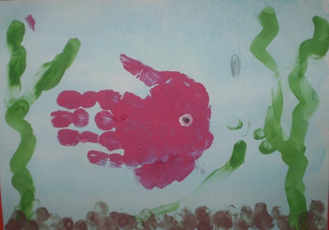
Делая отпечатки ладоней на бумаге, можно создавать яркие образы животных, сказочных птиц, цветов и т.д. Эта техника очень проста и подойдет даже для малышей, впервые пробующих рисовать.

2. Кляксография с нитью. Чтобы нарисовать рисунок в этой технике, также не нужна кисть. Понадобятся нитки, краски и бумага. Окунаем нить в краску и выкладываем на листе, оставляя ее конец за границей листа. Накрываем вторым листом бумаги и вытягиваем нить, прижимая верхний лист. Образуются причудливые линии и пятна, которые можно превратить с помощью карандаша в какой-либо образ.

"Кошка" Кляксография с нитью.
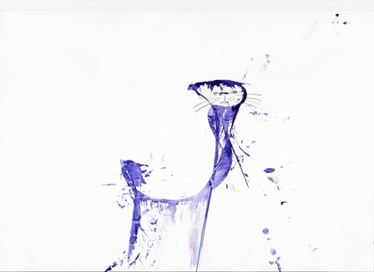
"Перелетные птицы" Кляксография с нитью, дорисовывание восковыми мелками
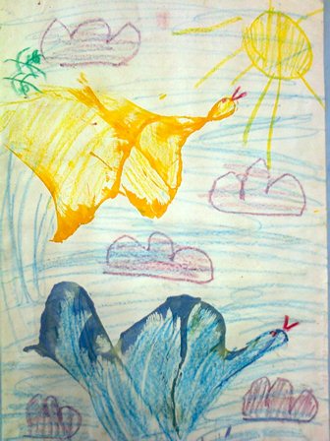

3. Набрызг. Рисунок в этой технике выполняется жесткой кистью или зубной щеткой. Обмакиваем кисть в гуашь и разбрызгиваем по листу.

4. Акварель с солью позволяет добиться необычного эффекта, на поверхности краски образуются пятна различные по форме и тону.

"Космос" Набрызг. Акварель с солью.

5. Рисование мятой бумагой. Сминаем лист бумаги, окунаем в гуашь и оставляем отпечатки на листе.

6. Монотипия. Эта техника используется для зеркального отражения объектов. С ее помощью можно нарисовать симметричные предметы или отражение на водной глади.
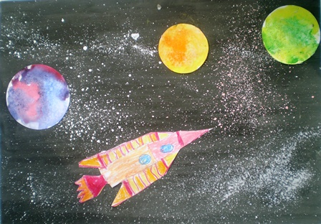

"Бабочка" Монотопия

7. Рисование с помощью мыльных пузырей. Краска смешивается с жидким мылом и выдувается при помощи трубочки для коктейля на лист.
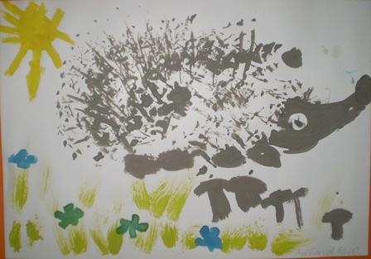
8. Рисование с помощью штампов. Дети очень любят оставлять отпечатки различных предметов на бумаге. Можно сделать штампы из поролона или вырезать их из ластика, овощей.

9. Раздувание краски. При помощи этой техники можно создать изображения деревьев, кустарников, необычных растений, кораллов. Капаем на лист бумаги каплю краски и раздуваем ее при помощи трубочки для коктейля.
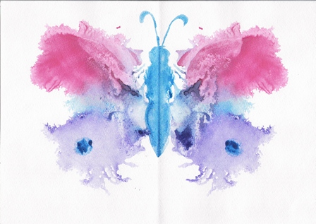

Эти техники позволяют создавать очень выразительные художественные образы, даже тем, кому трудно выразить себя в линии. Каждый может выбрать наиболее близкий ему способ рисования. Главное то, что нетрадиционное рисование способствует поддержанию положительного отношения детей к изобразительной деятельности и удовлетворению потребности в художественном выражении.

